RI型电阻/电流指示仪，R/I转换器
- 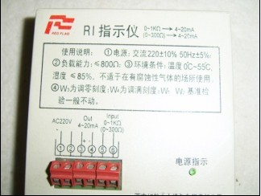
- 1
RI型电阻/电流指示仪，R/I转换器
一、 概述
RI型电阻/电流指示仪在工业自动化控制系统中与各仪表配套使用，实现标准的线性输出。
二、主要技术指标
1、 电源：AC220V±10% 50HZ±5%;
2、 输入信号：0~300欧或（1~1K）；
3、 输出：4~20mA
4、 负载能力：≦800欧
5、 W3为调零刻度；W4为调满刻度；W1 W2基准检验一般不动
6、 环境条件：温度0℃~55℃，温度≦85%，不透于有腐蚀性气体的场所使用。
四、 外形与安装：
外形：100mm(长)×100mm（宽）×40mm（高）
安装：安装孔间距：80mm

[更新时间：2011/03/28]
单 价： | 台
原产地： | 陕西西安
年产量：
产品规格： | 100mm(长)×100mm（宽）×40mm（高）
属性描述： | RI型电阻/电流指示仪在工业自动化控制系统中与各仪表配套使用，实现标准的线性输出。

